Uw gezondheid staat bij ons centraal

* Fysiotherapie
* Manuele therapie
* Bekkenfysiotherapie
* Echografie
* Shockwave therapie
* Revalidatie na operatie
* Dry Needling
* Gespecialiseerde rugtraining
* Psychosomatische fysiotherapie
* Medisch Fitness
* Leefstijlprogramma
* Oedeemtherapie

# Openingstijden

Maandag 08:00 - 21:00

Dinsdag 08:00 - 21:00

Woensdag 08:00 - 21:00

Donderdag 08:00 - 21:00

Vrijdag 08:00 - 17:00

# Contact opnemen:

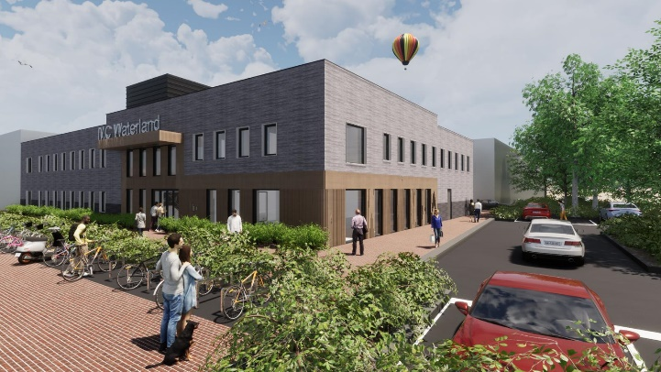

**Hoofdlocatie**: Medisch Centrum Waterland

Horsterweg 34

3891 EV Zeewolde

**t. 036-522 6720**

e. [info@fysiomcwaterland.nl](mailto:info@fysiomcwaterland.nl)

i. fysiotherapiezeewolde.nl

**Dependance:** sportschoolNext Level

Corridor 84

3893 BE Zeewolde

# **Praktijkinformatie**

# **voor 2023**

Algemene informatie over de praktijk

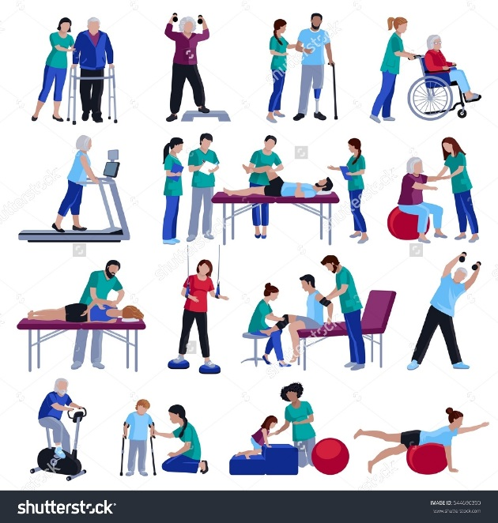

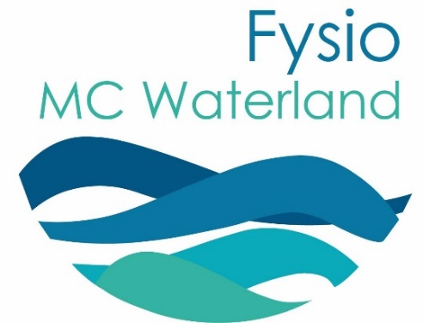

**Tel. 036-5226720**

Algemeen

De praktijk voor fysiotherapie bestaat uit een team van 9 fysiotherapeuten met diverse specialisaties.

Momenteel zijn in de praktijk werkzaam:

- Andert van Steenoven : praktijkhouder,

fysiotherapeut,

manuele therapeut,

- Annouk Broekhuis : bekken fysiotherapeut

- Anita Meinema : psychosomatische

fysiotherapeut

- Lisanne Maasland : fysiotherapeut

- Daan Winters : fysiotherapeut

- IJsbrand den Hollander : manuele therapeut,

fysiotherapeut

- Linda van ‘t Loo : fysiotherapeut

- Dion Barends : fysiotherapeut

- Fleur van Steenoven : fysiotherapeut

Uw eerste afspraak

Tijdens de eerste behandeling wordt er een onderzoek gedaan (ong. 30 min). Naar aanleiding van de resultaten uit dit onderzoek, zal er een behandelplan opgesteld worden. Dit behandelplan zal de therapievorm en het aantal behandelingen omvatten en zal met u worden besproken. Tevens wordt voor identificatie gevraagd naar een identiteitsbewijs.

Wel/ geen verwijzing nodig?

Uw fysiotherapeut is direct toegankelijk voor een screening en aanvullend beleid, hetgeen betekent dat een verwijzing van een huisarts of specialist niet noodzakelijk is. (Er zijn enkele uitzonderingen, voor meer informatie kunt u terecht bij de therapeut of bij de baliemedewerkster.)

Vergoedingen

De reguliere fysio- of manuele therapie wordt vergoed vanuit uw aanvullende verzekering.

Een goede aanvullende verzekering, waarin voldoende behandelingen fysiotherapie zijn opgenomen, is daarom aan te raden!

Wij hebben met alle zorgverzekeraars contracten afgesloten.

## Afmelden

Indien een afspraak om welke reden dan ook niet door kan gaan, dient dit 24 uur voor de afgesproken behandeling gemeld te worden. Wanneer dit niet gebeurt, zijn wij genoodzaakt om de niet nagekomen afspraak, kosten € 33,00 bij u in rekening te brengen.

Afspraken kunnen telefonisch afgemeld worden, maar ook via de website, email of door de voicemail in te spreken.

Klachten

Indien u niet tevreden bent of een klacht heeft over de bejegening door of behandeling van uw fysiotherapeut of één van de andere personeels-leden, kunt u dit melden aan uw fysiotherapeut of aan de praktijkhouder.

Uw klacht zal worden behandeld conform de richtlijnen van het Keurmerk Fysiotherapie. Informatie vindt u in het folderrek in de wacht-ruimte.

Overig

Kwaliteitskeurmerk

Onze praktijk heeft het Kwaliteitskeurmerk van Zilveren Kruis, CZ, Menzis en de Friesland.

Wij voldoen aan de strengste kwaliteitscriteria.

Hygiëne

Wij vragen u voor iedere behandeling een handdoek mee te nemen. Verder verwachten wij van u als patiënt/cliënt dat u de persoonlijke hygiënische regels in acht neemt en zorgt voor een goede lichaamsverzorging.

##### Eigendommen

De praktijk stelt zich niet aansprakelijk voor verlies, beschadiging of diefstal van uw eigendommen.

##### Huisregels

In de behandelkamers hangen onze huisregels.

##### Uw persoonsgegevens en privacy

Fysiotherapie Medisch Centrum hecht veel waarde aan de bescherming van uw persoonsgegevens.

Wij doen er dan ook alles aan om uw privacy te waarborgen en gaan daarom zorgvuldig om met persoonsgegevens.

Fysiotherapie Medisch Centrum houdt zich in alle gevallen aan de toepasselijke wet- en regelgeving, waaronder de Algemene Verordening Gegevens-bescherming.